Рекомендации педагогам
для поддержки психического здоровья и благополучия во время вспышки коронавирусной инфекции (COVID-19) на основании рекомендаций ВОЗ.
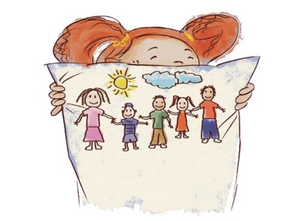
1. Обеспечьте детям благоприятную позитивную образовательную среду, свободную от стрессов, вызванных стремлением к академическим успехам. Сконцентрируйтесь на сохранении здоровья детей, их психологического и социального благополучия.
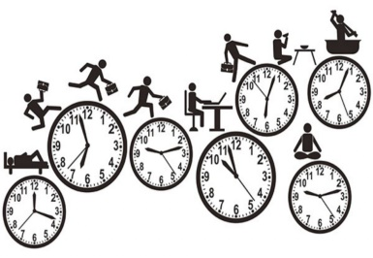
2. Не привлекайте излишнего внимания детей к обсуждаемой проблеме. Сохраняйте рутинный уклад учебной работы с привычными для детей нормами ее оценки.

3. В простой доступной форме предоставляйте детям информацию о том, что произошло, объясните, что происходит сейчас, и давайте им четкую информацию о том, как снизить риск заражения этой болезнью, словами, которые они могут понять в зависимости от своего возраста.
4. Используйте дистанционные формы обучения, поощряющие развитие интеллектуальной, творческой деятельности (напр. олимпиады, квесты, соревнования), которые позволят и детям, и их родителям поддерживать активность и создавать благоприятную психологическую атмосферу в семье.

5. Пользуйтесь надежными источниками информации в определенное время в течение дня, один или два раза. Внезапный и почти постоянный поток новостных сообщений о вспышке болезни может вызвать беспокойство у любого человека.
6. Поддерживайте детей и родителей. Помощь другим людям в трудную минуту может принести вам лично психологическую пользу. Например, найдите возможности для распространения позитивных и обнадеживающих историй о выздоровлении людей, снижении распространения коронавируса.


19. На вас сейчас лежит двойное бремя ответственности за здоровье детей, психологическое и социальное благополучие членов их семей и академическую подготовку учащихся. Относитесь к этой ситуации как к особым условиям работы. Берегите себя. Помните, что забота о своем психологическом состоянии так же важна, как и забота о физическом здоровье. Умейте справиться со стрессом, находить положительные эмоции и вести полноценный здоровый образ жизни. Занимайтесь дыхательными и физическими упражнениям, упражнениями для релаксации, чаще проветривайте помещение, чтобы поддерживать активность и уменьшать напряжение.

